**2 Sorties SPLASH 2023**

**A St RAPHAEL**

**Sortie enfants & adultes du 23 au 26 juin 2023**

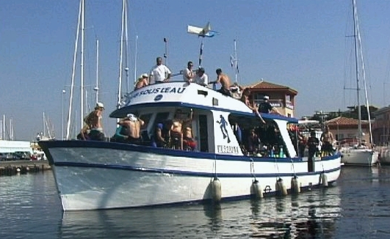 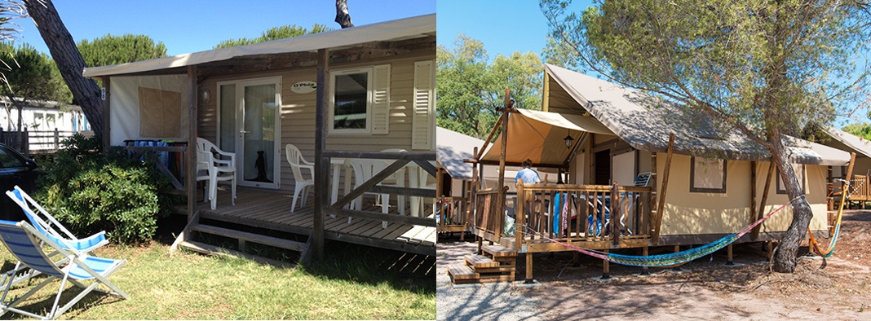

## Club Sous L’Eau Camping Santa Lucia

Chaque année et pour notre plus grand plaisir, le SPLASH organise des sorties en fin de saison.

Afin de préparer au mieux ces voyages, nous avons besoin de savoir combien de personnes sont intéressées au plus tôt car cela impacte **surtout le mode de transport** (car ou TGV) en effet si nous sommes plus de 30 personnes, on peut envisager un **transport en car couchettes** ce qui est vraiment plus agréable.

*Dans ce cas, nous partirions le jeudi soir 18h30 et reviendrons le mardi 6h.*

Nous prévoyons donc une sortie de **4 jours avec le transport, 7 plongées encadrées pour les adultes et 4 plongées pour les enfants en pension complète**.

Vous trouverez ci-dessous le tarif de cette sortie (participation du club déduite).

|  |  |
| --- | --- |
| Tarifs adultes et ados niveau 1 (7 plongées) | 480 € |
| Tarif enfants moins de 12 ans (4 plongées) | 380 € |
| Tarif moniteurs | 380 € |
| Tarifs adultes (sans participation club) | 610 € |
| Tarif non plongeur (sans participation club) | 440 € |
| Encadrant enfants hors plongée  (Nombre limité) | 100 € |

**Pour vous inscrire merci de remplir le document ci-dessous**

A envoyer par mail à l’adresse suivante : [splash95voyages@gmail.com](mailto:splash95voyages@gmail.com) et [oliviergastaud@aol.com](mailto:oliviergastaud@aol.com)

**accompagné d’un chèque ou virement de réservation de 150€**

**Faire parvenir le chèque soit à Delphine GAUBERT soit à Olivier GASTAUD**

## Bulletin d’inscription

Sortie enfants & adultes du 23 au 26 juin 2023

|  |  |  |  |  |  |  |  |
| --- | --- | --- | --- | --- | --- | --- | --- |
| Nom | Prénom | Niveau | Enfant  4 plongées | Adulte / ado 7 plongées | | | Chèque ou virement de réservation de150€ |
| plongeur | non plongeur | Extérieur |
|  |  |  |  |  |  |  |  |
|  |  |  |  |  |  |  |  |
|  |  |  |  |  |  |  |  |

|  |  |  |  |  |  |  |  |
| --- | --- | --- | --- | --- | --- | --- | --- |
| **IBAN du SPLASH :** | **FR76** | **1751** | **5006** | **0008** | **2838** | **7749** | **597** |